世界树文本文件包 拆包 打包 原理：
所涉及的文本包包括
EventMessageDungeonGimmic
EventMessageMission
EventMessageQuest
EventMessageSisetuKaiwa
分别用 EMDG EMM EMQ EMSK表示
以EMDG为例
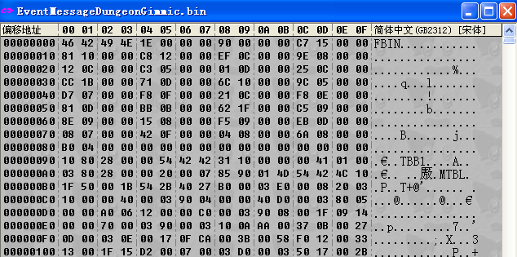
４６ ４２ ４９ ４Ｅ １Ｅ ００ ００ ００ ９０ ００ ００ ００ Ｃ７ １５ ００ ００
８１ １０ ００ ００ Ｃ８ １２ ００ ００ ＥＦ ０Ｃ ００ ００ ９Ｅ ０８ ００ ００
１２ ０Ｃ ００ ００ Ｃ３ ０５ ００ ００ ０１ ０Ｄ ００ ００ ２５ ０Ｃ ００ ００
ＣＣ １Ｂ ００ ００ ７１ ０Ｄ ００ ００ ６Ｃ １０ ００ ００ ９Ｃ ０５ ００ ００
Ｄ７ ０７ ００ ００ Ｆ８ ０Ｆ ００ ００ ２１ ０Ｃ ００ ００ Ｆ８ ０Ｅ ００ ００
８１ ０Ｄ ００ ００ ＢＢ ０Ｂ ００ ００ ６２ １Ｆ ００ ００ Ｃ５ ０９ ００ ００
８Ｅ ０９ ００ ００ １５ ０８ ００ ００ Ｆ５ ０９ ００ ００ ＥＢ ０Ｄ ００ ００
０８ ０７ ００ ００ ４２ ０Ｆ ００ ００ ０４ ０８ ００ ００ ６Ａ ０８ ００ ００
Ｂ０ ０４ ００ ００ ００ ００ ００ ００ ００ ００ ００ ００ ００ ００ ００ ００

所截取部分为文件头
注：低位在前 高位在后的排列
４６ ４２ ４９ ４Ｅ表示文件格式名NIBF文件 可以无视
１Ｅ ００ ００ ００代表该文件包内含有30个有效文件（16进制）
以上两部分为改写保留部分
９０ ００ ００ ００表示文件头长度为 0090=144字节
以此类推Ｃ７ １５ ００ ００ 头个有效文件 15C7=5575字节
８１ １０ ００ ００ 1081=4225字节……
目前的拆包程序是拆成了包括文件头在内的31个文件编号以
EventMessageDungeonGimmic.bin1是文件头开始
EventMessageDungeonGimmic.bin2……EventMessageDungeonGimmic.bin31
打包程序所要做到的就是将拆分的文件重新组合并且根据文件情况重新改写文件头
比方某一个文件原本拆包后大小4567字节 Ｄ７ １１
打包时该文件增大了10字节达到了4557字节 那么就要在文件头体现出该文件ＣＤ １１
对文件的识别以 文件名.bin文件标号 为准
最好打包遇到文件不全时能提示缺少文件

